Conocimiento y valoración sobre biodiversidad en futuros profesores de biología y geografía.
Knowlege and appraisement of biodiverstiy in future Biology and Geography teachers
Sección: Investigaciones y desarrollos y Experiencias Educativas
Resumen
El objetivo del presente trabajo fue explorar los conocimientos y valoración que posee sobre biodiversidad, una muestra de estudiantes del último año de los Profesorados en Ciencias Biológicas y en Geografía de la provincia de Buenos Aires, Argentina. El estudio se basó en el análisis de un cuestionario de cinco ítems, que tuvo en cuenta el concepto de biodiversidad, los beneficios que ésta posee, las causas y consecuencias de su degradación y los ambientes de mayor biodiversidad de la argentina. A través de los resultados obtenidos fue posible determinar que los estudiantes expresan conceptos simplificados, reducidos principalmente a la diversidad específica, con una mirada ecológica y antropocéntrica. Se destaca la escasa consideración de los aspectos socio-culturales de la biodiversidad. Si bien se consideran las principales causas de pérdida de biodiversidad, la introducción de especies exóticas es muy poco considerada.
Palabras clave: Biodiversidad, Formación docente, Ciencias Biológicas, Geografía.
Abstract
This work aimed to explore the level of knowledge and appraisement of biodiversity possessed by a sample of students in their last year of study of Profesorado en Ciencias Biológicas and Profesorado en Geografía in the province of Buenos Aires. The research was based on the analysis of a questionnaire composed of five items which took into account the concept of biodiversity, its benfits and the causes and consequences of its degradation and environments that have greater biodiversity in Argentina. By means of the results that were obtained, it was possible to determine that the students express simplified concepts, dealing mainly with especific biodiversity ,with an ecological and antropocentric view. Remarkable is the limited consideration of the socio-cultural aspects of biodiversity. While the main causes of the loss of biodiversity are taken into consideration, the introduction of exotic species provides little consideration.

Keywords: Biodiversity, Teacher Education, Biological Science, Geography.

Introducción
La biodiversidad es un concepto estructurante de gran relevancia tanto para la ciencia como para la sociedad que ha logrado tener un alcance universal a partir de la Cumbre de Río de Janeiro (Brasil) en 1992; en este encuentro se la definió como la variabilidad de organismos vivos de cualquier fuente, incluidos, entre otras cosas, los ecosistemas terrestres y marinos y otros ecosistemas acuáticos y los complejos ecológicos de los que forman parte; comprende la diversidad dentro de cada especie, entre las especies y de los ecosistemas (CDB, 1992: 3). Este concepto refiere a tres niveles o dimensiones a tomar en consideración: diversidad específica, genética y ecosistémica, y en la actualidad se incluye a la diversidad cultural, intentando integrar la naturaleza y la sociedad (Fuentes y García Barros, 2015).
Actualmente es significativo el ritmo con el que se pierde la biodiversidad; las causas se deben a factores que van desde decisiones políticas inadecuadas a la falta de conocimiento sobre la importancia de la biodiversidad, destacándose entre otros el funcionamiento y la prestación de los servicios de los ecosistemas que el ser humano necesita para su bienestar. Por lo tanto, es indudable que la pérdida de biodiversidad constituye un problema multidimensional, no sólo porque tiene repercusiones en el medio ambiente, sino también porque pone en riesgo el crecimiento económico y el desarrollo (Navarro-Pérez y Tidball, 2012).
Por lo expresado, los contenidos relativos a la biodiversidad se presentan como un tema emergente con alto valor educativo, apropiado para ser abordado en la educación formal, permitiendo que los alumnos puedan explorar el significado de la biodiversidad, y las diferentes causas y consecuencias de su deterioro como resultado de las actividades humanas (Navarro-Pérez y Tidball, 2012). En este sentido, Fuentealba (2008) plantea que la educación relacionada con la biodiversidad presenta desafíos de comunicación y de educación muy particulares, que están relacionados con la complejidad del concepto y la interacción de los procesos ecológicos, culturales, económicos y de intervención humana, que posibilitarán la conservación de la biodiversidad.
Los contenidos relativos a la biodiversidad y su problemática, están presentes en los Diseños Curriculares para la Educación Secundaria de la provincia de Buenos Aires, tanto en las áreas de Ciencias Naturales como en Ciencias Sociales, particularmente en Geografía (Autor, 2011). Por esto, la formación del profesorado se presenta como un campo propicio para instalar este debate; el mismo favorecería el abordaje de cuestiones emergentes con implicancias globales como las que aquí se plantean.
Sobre esta base, el objetivo del presente trabajo es analizar el conocimiento y la valoración que sobre la biodiversidad posee una muestra de alumnos que cursan el último año de los profesorados en Ciencias Biológicas y en Geografía.
Metodología
La población de estudio incluyó a 75 estudiantes que cursan el último año de los profesorados en Ciencias Biológicas (N=45) y en Geografía (N=30) de la provincia de Buenos Aires (Argentina). Estas carreras se dictan tanto en Institutos Superiores de Formación Docente (ISFD) dependientes de la Dirección General de Cultura y Educación de la provincia de Buenos Aires, como en Universidades Nacionales (UN); por esta razón se optó por trabajar con alumnos de establecimientos dependientes de las dos Instituciones. El instrumento utilizado para la obtención de los datos fue una encuesta que se aplicó en cuatro cursos de diferentes ISFD (de las ciudades de La Plata, Azul y Chascomús), y en dos UN (Universidad Nacional de La Plata y Universidad Nacional del Centro de la provincia de Buenos Aires).
El cuestionario utilizado fue diseñado atendiendo al objetivo formulado y estuvo constituido por cinco ítems (Tabla 1) orientados a indagar acerca de los conocimientos y valoración de los estudiantes sobre diferentes aspectos relacionados con la biodiversidad.
1) ¿Cómo podrías definir a la biodiversidad?
2) ¿Cuáles son los ambientes de la Argentina que presentan mayor biodiversidad?
3) Señala los beneficios que tiene para el hombre la biodiversidad.
4) ¿Cuáles son las causas que provocan pérdida de biodiversidad?
5) ¿Cuáles crees que son las consecuencias de la pérdida de biodiversidad?
Tabla 1. Cuestionario utilizado para la recolección de la información
Las respuestas de los estudiantes fueron categorizadas y analizadas por grupos (Prof. Cs. Biológicas y Prof. en Geografía), buscando patrones generales de respuestas sobre la base de las cuales se establecieron las categorías, las que se expresaron como frecuencias porcentuales. En los ítems en los cuales los estudiantes podían hacer referencia a más de una categoría de respuesta se recurrió a calcular porcentajes totales. El tratamiento estadístico de los datos se realizó mediante la prueba de Chi-cuadrado (X²) y tablas de contingencia. Cuando la frecuencia esperada fue inferior a 5 en más de 1 casilla se calculó el test exacto de Fisher.
Resultados y Discusión
Respecto a la consigna 1, los dos grupos respondieron en forma similar (Fisher=3,079; gl=3; P=0,374), direccionando las respuestas hacia la diversidad específica, por sobre la diversidad ecosistémica y genética y (X²=60,74; gl=3; P=0,0001) (Figura 1). Estos resultados expresan una definición simplificada, orientada hacia la riqueza específica, lo que concuerda con lo hallado por diversos autores (Bermúdez y De Longhi, 2005; Bright y Stinchfield, 2005; Menzel y Bögeholz, 2009; Bermúdez et al, 2012; Fonseca Amaya, 2012 y Cazarotti y Motokane, 2013).
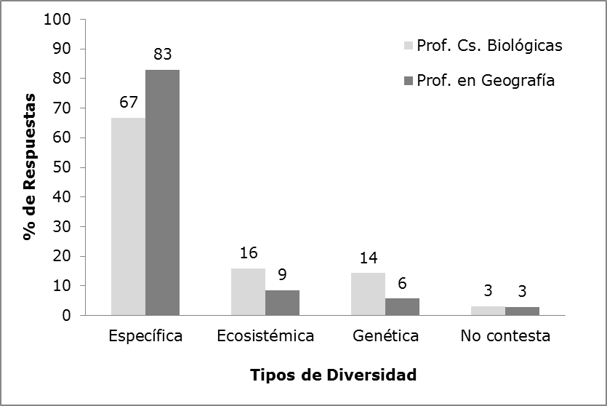
Figura1. Porcentajes de respuestas totales de los alumnos de los Prof. en Ciencias Biológicas (N=63) y Geografía (N=35) correspondientes al ítem 1 ¿Cómo podrías definir a la biodiversidad?

Se destaca que un 59% de las respuestas de los estudiantes del profesorado en Geografía, se hace referencia sólo a especies de flora y fauna (o vegetales y animales), reduciendo aún más la definición; estos resultados coinciden con los hallados por Menzel y Bögeholz (2009) y Dikmenli (2010) y son considerados como un obstáculo en el aprendizaje de la biodiversidad (Bermúdez y De Longhi, 2005; Bright y Stinchfield, 2005). Es de suponer que las características de las respuestas se deban a que el concepto de biodiversidad es complejo (Fuentes y García Barros, 2015), dificultando su enunciación e interpretación en las estrategias educativas y de comunicación (González Gaudiano y Barahona, 2003).
En relación al ítem 2 ¿Cuáles son los ambientes de la Argentina que presentan mayor biodiversidad? ambos grupos señalaron que las zonas con mayor biodiversidad corresponden a la selva Paranaense y las Yungas (Figura 3), que en conjunto constituyen la región de mayor biodiversidad del país y están identificadas entre los hotspot más ricos y diversos del mundo (Frassetto et al 2005). También se encontraron respuestas en las que se mencionaba a la selva en forma general, lo que indica el reconocimiento de este bioma como poseedor de alta biodiversidad; el resto de las categorías se presentan con bajos valores de frecuencia (Figura 3). Si bien todo el conjunto de encuestados pudo reconocer las áreas con mayor biodiversidad de la Argentina, se observa que los alumnos del profesorado en Geografía presentaron menor dificultad en el reconocimiento puntual de las ecorregiones siendo los alumnos del profesorado en Biología quienes mostraron mayor porcentaje de ausencia de respuestas (Fisher=28,46; gl=9; P=0,0001). Una posible explicación a esta tendencia podría deberse a que durante su formación, los estudiantes del profesorado en Geografía han cursado asignaturas en las que se han tratado cuestiones relacionadas con las características geográficas del territorio, las que incluyen condiciones geomorfológicas y climáticas que caracterizan a las diferentes ecorregiones del territorio Argentino y en las que se ha resaltado el valor de la biodiversidad de estos ambientes.
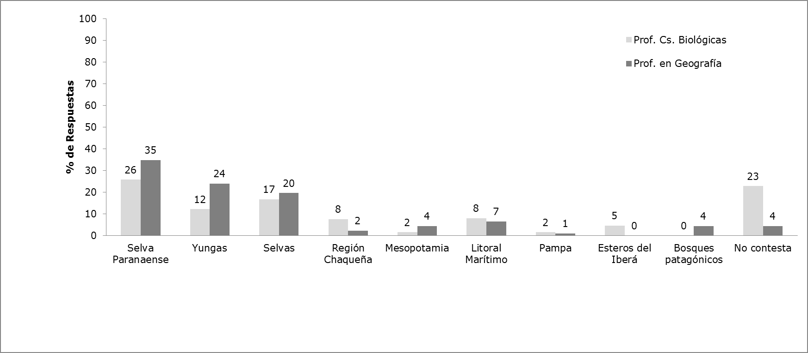
Figura 3. Porcentajes de respuestas totales de los alumnos de los Prof. en Ciencias Biológicas (N=66) y Geografía (N=53) correspondiente al ítem 2 ¿Cuáles son los ambientes de la Argentina que presentan mayor biodiversidad?

En relación al ítem 3 (Figura 4), no se encontraron diferencias significativas entre las respuestas de los dos grupos (Fisher= 2,99; gl= 6; P=0,828). La mayoría de estas consideraron que los beneficios más importantes que aporta la biodiversidad están dentro de la categoría de recurso (económico, alimentación, vestimenta, agricultura, ganadería, silvicultura, fauna y flora), asignándole un valor estrictamente utilitario. Los estudiantes del profesorado en Ciencias Biológicas consideraron en segundo lugar a los servicios ecosistémicos, que comprenden, entre otros la polinización, purificación del agua, producción de oxígeno, ciclo de los nutrientes, renovación del suelo, regulación del clima, etc. Estos beneficios también fueron mencionados por los estudiantes del profesorado en Geografía, aunque en un porcentaje menor.
Los estudiantes de ambas carreras, consideraron que la biodiversidad contribuye a mantener el equilibrio ecológico; los alumnos del profesorado en Geografía lo ubicaron en el segundo grado de importancia, resultados que coinciden con los hallados por González García y Salinas Hernández 2004). La consideración de la biodiversidad como valor medicinal y farmacéutico fue baja, estos resultados difieren con lo enunciado por diversos autores que destacan el valor medicinal de la biodiversidad (González Gaudiano y Barahona, 2003; Pfisterer et al 2005, entre otros). El valor recreativo, estético y espiritual fue también señalado por los alumnos de los dos profesorados en bajos porcentajes. Al respecto, Crisci et al, (1997) destacan que esta valoración de la biodiversidad, es más difícil de detectar para el ciudadano común; en cambio, es considerado por científicos, académicos y estudiantes. Sobre esta base, cabría esperar que los alumnos hubiesen desarrollado otro tipo de percepción que no sea sólo la directamente observable.
El valor como fuente para la investigación científica fue la categoría con menor frecuencia de respuesta de ambos grupos (Figura 4); evidenciando que los estudiantes encuestados no perciben la importancia que posee la misma para la generación de conocimiento científico que permita tomar decisiones confiables relacionadas con la diversidad biológica. De este modo se pone de manifiesto que el valor recreativo, estético, espiritual y de investigación científica no son considerados relevante por los estudiantes, lo que indica una mirada más biologicista que cultural de la biodiversidad, resultados similares fueron encontrados por Bermúdez (2014) en libros de texto.
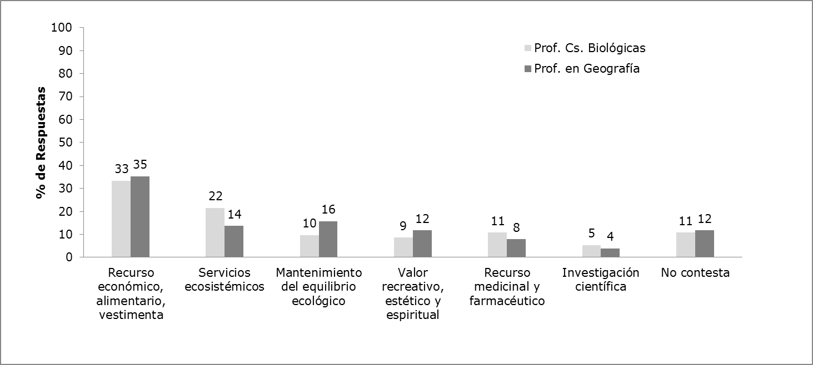
Figura 4. Porcentajes de respuestas totales de los alumnos de los Prof. en Ciencias Biológicas (N=93) y Geografía (N=51) correspondiente al ítem 3. Señala los beneficios que tiene para el hombre la biodiversidad.

En relación a las causas que provocan pérdida de biodiversidad (ítem 4), los estudiantes de ambas carreras indicaron el crecimiento demográfico de la población humana como la más importante (Figura 5); la contaminación también fue mencionada entre las primeras causas, hallazgos que coinciden con lo referido por otros autores (Castells Valdivielso y Morey López, 2004; Bermúdez y De Longhi, 2006 y Dikmenli, 2010). Estos resultados podrían deberse, entre otras cuestiones, al abordaje que se hace desde los medios de comunicación cuando se alude a las problemáticas ambientales, las cuales frecuentemente se asocian directamente con distintas fuentes contaminantes (chimeneas, caños vertiendo fluidos al agua, derrames de petróleo, etc.).
La pérdida y degradación del hábitat fue distinguida en tercer lugar de importancia por los estudiantes de Biología, en tanto que los alumnos de Geografía mencionaron al uso no sustentable en porcentajes significativamente mayores (Fisher= 13,37; gl= 6; P=0,027) (Figura 5). En este sentido, cabe destacar que en el transcurso del siglo pasado y en el presente, la Argentina fue y es escenario de utilización no sustentable de sus recursos (impacto debido a la explotación minera, devastación del bosque chaqueño y la región del espinal, sobreexplotación pesquera, etc.). Un interrogante que surge a partir de estos registros, es si esta diferencia en la consideración del uso no sustentable, se debe a la orientación de los planes de estudio de ambos profesorados, favoreciendo a en los estudiantes de Geografía una mirada hacia el componente socioeconómico del mismo.
Otra de las causas señaladas fue el cambio climático, donde los valores porcentuales de respuestas de los estudiantes de Biología fueron superiores. El análisis demuestra falta de asociación entre el cambio climático y la contaminación por parte de los dos grupos; esta observación se basa en que una de las causas del cambio climático está vinculada a las actividades humanas, principalmente a la emisión de gases de efecto invernadero (Solman, 2011), que contribuyen a un aumento de la contaminación.
Finalmente, la categoría menos destacada fue la introducción de especies exóticas; la misma presentó valores porcentuales más bajos que los obtenidos en la categoría de ausencia de respuesta. Estos resultados son de interés, ya que la introducción de especies exóticas es uno de los problemas ambientales más graves a los que se expone el planeta en la actualidad, y es considerada como la segunda causa de pérdida de biodiversidad después de la destrucción física del hábitat (Vitousek et al, 1997).
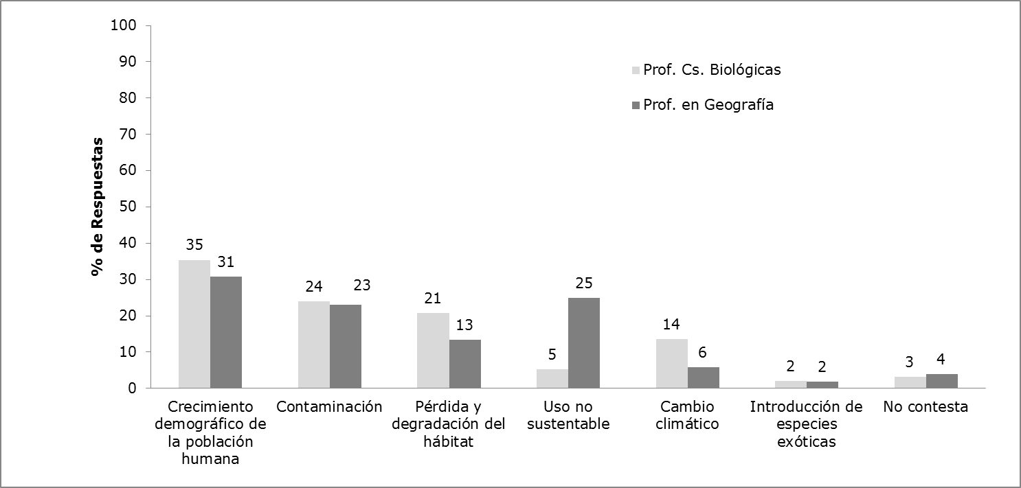
Figura 5. Porcentajes de respuestas totales de los alumnos de los Prof. en Ciencias Biológicas (N=95) y Geografía (N=52) correspondiente al ítem 4, ¿Cuáles son las causas que provocan pérdida de biodiversidad?

En cuanto a las consecuencias que provoca la pérdida de biodiversidad (ítem 5), las frecuencias de respuestas no presentaron diferencias entre ambas carreras (Fisher= 3,79; gl=6; P=0,763); los estudiantes coincidieron en que la principal es la ruptura del equilibrio en el ecosistema (Figura 6), idea que es acorde con la consideración que efectuaron al identificar el equilibrio del ecosistema como un beneficio (Figura 4). Al igual que lo encontrado por Autor et al. (2014), esta postura del alumnado revela una argumentación ecológica para explicar el problema, en el cual el ecosistema debería permanecer en equilibrio, sin reconocerse la presencia de perturbaciones, posicionamiento que han destacado autores como García y Rivarosa (2007), quienes indican que los estudiantes no incluyen los disturbios como parte de las situaciones ambientales, y asumen de este modo, una visión neutral y en equilibrio del ambiente.
Los estudiantes también mencionaron la reducción, pérdida y extinción de especies, y las causas que las provocan (e.g., contaminación, lluvia ácida, caza, deforestación) (Figura 6), como consecuencias de pérdida de diversidad biológica evidenciando una confusión entre los términos causa y consecuencia.
Al comparar este ítem (5) con el que indaga sobre los beneficios de la biodiversidad para el hombre, se observa cierta inconsistencia; esta se fundamenta en que la categoría con mayor porcentaje de respuesta fue la referida a la escasez de recursos, pérdida de beneficios para el hombre (alimentos, medicamentos, vestimenta etc.), la cual no fue reconocida entre las principales consecuencias. Es decir que la visión antropocéntrica acerca del valor de la biodiversidad evidenciada al referirse a los beneficios de la diversidad biológica, no fue revalidada en este ítem. Por su parte, la pérdida de los servicios ecosistémicos señalados como beneficios, no son considerados al plantear consecuencias de la pérdida de biodiversidad.
Un aspecto no considerado fue que la disminución de la biodiversidad puede tener otros efectos o derivaciones; uno de ellos se relaciona con la identidad cultural de las sociedades que suele estar muy arraigada al entorno biológico. Así, las plantas y animales, muchas veces son considerados como símbolos y ocupan lugares destacados en banderas, esculturas y otras imágenes que identifican a las sociedades. Esto es coincidente con la escasa valoración de los beneficios de la biodiversidad desde el punto de vista recreativo, estético y espiritual.
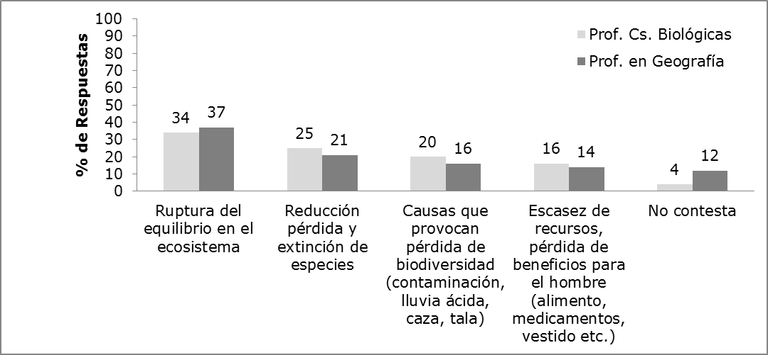
Figura 6. Porcentajes de respuestas totales de los alumnos de Prof. en Ciencias Biológicas (N=76) y Prof. en Geografía (N=43) al ítem 5. ¿Cuáles crees que son las consecuencias de la pérdida de biodiversidad?

Conclusiones
Este estudio aporta información respecto a la conceptualización y valoración de la biodiversidad por parte de los estudiantes encuestados, quienes, entre otras características, priorizan la dimensión específica del concepto por sobre la ecosistémica y genética. Esta simplificación del concepto podría atribuirse a diferentes factores relacionados probablemente con la amplitud y complejidad del término, lo que podría ser fuente de problemas para su conceptualización.
Los estudiantes de profesorado en Geografía muestran menor grado de dificultad para el reconocimiento de las regiones que presentan mayor biodiversidad de Argentina.
En lo que respecta al valor de la biodiversidad, la postura en general es antropocéntrica, considerando a la misma principalmente como un recurso utilitario. El escaso nivel de reconocimiento del valor recreativo, estético y espiritual tal vez se asocie con la dificultad para reconocer a la diversidad cultural. Algo similar ocurre con el valor de la biodiversidad en la investigación científica indicando que los estudiantes no perciben la importancia que posee la misma para la generación de conocimiento científico.
La introducción de especies exóticas como causa que produce alteración y pérdida de diversidad biológica fue poco considerada, a pesar de que la misma es la segunda en importancia después de la pérdida y alteración del hábitat.
Se observa un nivel de comprensión en el cual prevalece la idea de equilibrio estático, sin reconocerse la presencia de perturbaciones naturales en los ecosistemas. Se evidencia una mirada ecológica de las problemáticas ambientales que, en líneas generales, son reducidas a la pérdida del equilibrio del ecosistema.
Lo expuesto podría ser una muestra de algunas debilidades atribuibles al tratamiento de estos temas en las asignaturas de los diferentes años de las carreras, lo que debería ser considerado, a los efectos de una reformulación de los enfoques y abordajes didácticos. Si tenemos en cuenta que la educación constituye una herramienta para aumentar el conocimiento y la toma de conciencia sobre la biodiversidad, resulta imprescindible que durante su formación, los profesores puedan abordar distintos aspectos de la diversidad biológica y su problemática. Esto implica que, para entender a la biodiversidad desde una mirada integral, es posible que se necesite la comprensión de un sentido más amplio del concepto, que incluya la diversidad cultural, social o económica y cómo su pérdida afecta a todas las dimensiones; en síntesis, que se tienda a pensar críticamente acerca de la biodiversidad y lo que su pérdida significa.
Referencias Bibliográficas
Bermúdez, G.; De Longhi, A. 2005. De la ingenuidad a la maestría. Niveles y dimensiones de la comprensión de cuestiones ecológicas en la Escuela Media. En: Tercer Encuentro de Investigadores en Didáctica de la Biología. 9 y 10 de diciembre de 2005. Ciudad Autónoma de Buenos Aires. Disponible en: http://www.adbia.com.ar/eidibi_archivos/aportaciones/com_orales/trabajos_completos/berm_dez_deLonghi_co.pdf. Consultada el: 22 de febrero de 2010.
Bermúdez, G.; De Longhi, A. 2006. Propuesta curricular de hipótesis de progresión para conceptos estructurantes de ecología. Campo Abierto, 25 (2):13-38.
Bermúdez, G.; Battiston, L.; García Caposaca, M.; Díaz, S. y De Longhi, A. 2012. El reconocimiento de componentes y atributos del concepto de diversidad biológica en estudiantes de escuela media en Córdoba, Argentina. En: Actas De Las X Jornadas Nacionales y V Congreso Internacional de Enseñanza de la Biología. Córdoba, Argentina.
Bermúdez, G. 2014. Los bienes y servicios ecosistémicos que conceptualizan y describen los libros de texto de educación secundaria de España. En: Actas de las XI Jornadas Nacionales y VI Congreso Internacional de Enseñanza de la Biología. General Roca. Río Negro. Argentina
Bright, A.; Stinchfield, H. 2005. Assessment of Public Knowledge, Values and Attitudes toward Biodiversity and Sustainable Forestry. Final Report to the National Commission on Science for Sustainable Forestry. NCSSF Workshop in Portland, 15 June. Disponible en: http://ncseonline.org/ewebeditpro/items/O62F7178.pdf. Consultada el 28 de diciembre de 2010.
Castells Valdivielso, M.; Morey López, M. 2004. La percepción de los problemas ambientales y la visión del futuro en los jóvenes Españoles. Actas del VII Congreso Nacional de Medio Ambiente. Realizado en Madrid, España del 22 al 26 de noviembre de 2004. Disponible en: http://www.conama.org/documentos/1763.pdf. Consultada el 22 de febrero de 2012.
Cazarotti, A.C. y Motokane, M. 2013. Concepção de professores sobre Biodiversidade e Alfabetização Científica. Actas de IX Encontro Nacional de Pesquisa em Educação em Ciências. Realizado en Águas de Lindóia, San Pablo, Brasil del 10 al 13 de Noviembre de 2013.
CDB. 1992. Convenio sobre la Diversidad Biológica. Disponible en: http://www.cbd.int/doc/legal/cbd-es.pdf. Consultada el 18 de diciembre de 2012.
Crisci, J.; Posadas, P.; Morrone, J. 1997. La biodiversidad en los umbrales del siglo XXI. Ciencia Hoy, 6 (36): 34-40.
Dikmenli, M. 2010. Biology student teachers’ conceptual frameworks regarding biodiversity. Education, 130 (3): 479-489.
Fonseca Amaya, G. 2012. El conocimiento didáctico del concepto de biodiversidad de profesores en formación de biología. Actas De Las X Jornadas Nacionales y V Congreso Internacional de Enseñanza de la Biología. Realizado en Villa Giardino, Córdoba, Argentina del 11 al 13 de octubre de 2012.
Frassetto, A.; Daniele, C.; Somma, D y Bachmann, L. 2005. Los corredores ecológicos de Argentina. En: Brown, A.; Martinez Ortiz, U.; Acerbi, M. y Corcuera, J. (Eds). Situación ambiental Argentina 2005. Fundación Vida Silvestre Argentina. P 404-408.
Fuentealba, V. 2008. Biodiversidad en la educación formal. Educación para valorar la biodiversidad. 614-617 pp. In: CONAMA (ed.). Biodiversidad de Chile, Patrimonio y Desafíos. Ocho Libros Editores. Santiago de Chile.
Fuentes y García Barros, 2015. El estudio de la biodiversidad Una propuesta de progresión para primaria y secundaria obligatoria. Alambique Didáctica de las Ciencias Experimentales, 79, 25-34
García, M. E. y Rivarosa; A. 2007. Las concepciones de los alumnos respecto a las problemáticas ambientales. Revista Educación en Biología, 10 (1): 14-22.
González García, F. y Salinas Hernández, I.S. 2004. Conocimientos y concepciones sobre biodiversidad en alumnos de educación secundaria. Revista de educación de la Universidad de Granada, 17, 177-188
González Gaudiano, E. y Barahona, A. 2003. La Biodiversidad: Historia y Contexto de un Concepto. Interciencia, 28, (7): 387-393.
Menzel, S. y Bögeholz, S. 2009. The Loss of Biodiversity as a Challenge for Sustainable Development: How Do Pupils in Chile and Germany Perceive Resource Dilemmas? Res Sci Educ. 39, 429–447.
Navarro-Pérez, A. y Tidball, K. 2012. Challenges of Biodiversity Education: A Review of Education Strategies for Biodiversity Education. International Electronic Journal of Environmental Education, 2 (1): 13-30.
Pfisterer, A. ; Balvanera, P. ; Buchmann, N. ; He, J. ; Nakashizuka, T. ; Raffaelli, D. y Schmid, B. 2005. The Role of Biodiversity for Ecosystem Services: Current Knowledge. Institute of Environmental Sciences, University of Zurich, Zurich.
Solman, S. 2011. Actividad Humana y Cambio Climático. Ciencia Hoy, 21 (125): 15-17.
Vitousek PM, D’Antonio CM, Loope LL, Rejmánek M y Westbrooks R. 1997. Introduced species: a significant component of human-caused global change. New Zealand J. Ecology 21: 1-16.
Autor, 2011.
Autor, 2014.

